**Din Kültürü ve Ahlak BİLGİSİ**

**İMAN:** Sözlükte inanma, tasdik etme anlamına gelir.  **Dini bir terim olarak iman**: **İman:** Yüce Allah’ın varlığına, birliğine, sıfatlarına,meleklerine,kitaplarına, peygamberleri­ne, ahiret gününe, iyiliğin ve kötülüğün ondan geldiğineinanmaktır. İslam dinini kabul edenlerin inanması gereken esaslara ***İslam’ın İnanç Esasları = İmanın Şartları*** denir. **1**-Allah’a (c.c.) İman, **2**-Meleklere İman, **3-**Kitaplara İman,

[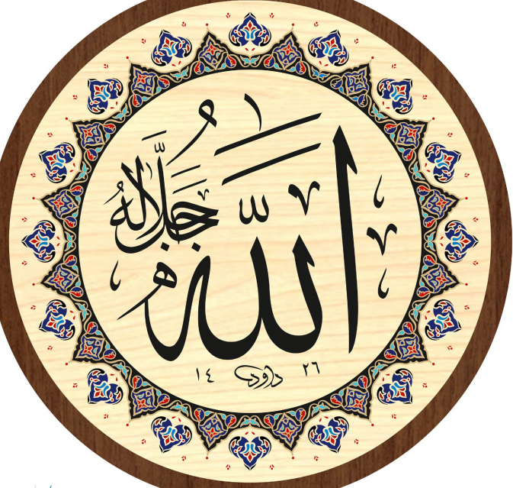](http://www.egitimhane.com)

**4**-Peygamberlere İman,**5**- Kader ve kazaya İman, **6**-Ahirete İmandır.

**1. Allah’a İman:**  İslam dininde yer alan inanç esaslarının ilki Allah’a (c.c.) imandır. Allah’a iman etmek; Allah’ın (c.c.) varlığını, birliğini, onun eşi ve benzeri olmadığını kalpten kabul etmektir. İnanç esaslarının temelidir.**Yüce Allah'ın Özellikleri;**

**\*** Tektir; onun eşi, benzeri ve ortağı yoktur. **\*** Canlı ve cansız bütün varlıkları yaratandır. **\*** Her şey, onun iradesi ve bilgisi dâhilinde meydana gelir. **\*** Sonsuz güç sahibidir. **\*** Her şeyi gören, işiten ve bilendir. **\*** Hiçbir şeye muhtaç değildir.**\*** Tüm canlılara hayat veren, onları yaşatan, koruyup ve göze­tendir. **\*** Ondan başka Tanrı yoktur.

**2. Meleklere İman:**İslam’ın inanç esaslarından biri de meleklere imandır. Melek, söz­lükte “**haber, elçi, güç ve iktidar**” anlamına gelir. Melekler, Yüce Allah (c.c.) tarafından nurdan yaratılan ve gözle görülmeyen varlıklardır. Melekler, hayat sahibi, diri, nurani yaratıklar olup, akıl sahibidir. Allahü tâlânın sevgili ve kıymetli kullarıdır. Allahü Teâlânın emirlerine itaat ederler, isyan etmezler. Günah işlemezler. Kendilerine verilen emirleri yapmaktan başka işleri yoktur. Erkek ve dişi değildir. Evlenmezler, doğurmazlar, çoğalmazlar, çocukları olmaz, yiyip içmezler. * Sürekli Allah’a (c.c.) ibadet ederler

*İnsanların günah ve sevaplarını yazan meleklere, **Kiramen katibin** denir. **Ahret günü bizi sorguya çekecek olan meleklere **Münker ve Nekir** denir. Dört büyük melek ve görevleri şunlardır: **Cebrail, İsrafil, Mikail, Azrail**.

**Cebrail (a.s.):**Allah’ın (c.c.) emir ve yasaklarını peygamberlere iletir. (Vahiy meleği)

**Azrail (a.s.):**Ölüm vakti gelenlerin canını almakla görevlidir.**Mikâil (a.s.):**Doğa olaylarını düzenlemekle görevlidir.

**İsrafi l (a.s.) :**Kıyamet ve diriliş vaktini ilan etmekle sorumludur. (Sur’u üfleyecek olan melek)

**3- Kitaplara İman** : Yüce Allah (c.c.) tarih boyunca insanlara ilahi kitaplar göndermiştir. İlahi kitaplar Allah’ın (c.c.) emir, yasak ve öğütlerini içerir. Bu kitapların gönderiliş amacı insanları doğruluğa, mutluluğa ve huzura ulaştırmak ve yol göstermektir. Allah’ın (c.c.) gönderdiği bütün ilahi kitaplara inan­mak, İslam’ın inançları arasında yer alır. Yüce Allah’ın insanlara ilahi kitaplar göndermesi, ilk insan ve ilk pey­gamber Hz. Âdem ile başlamış, son peygamber Hz. Muhammed (s.a.v.) ile sona ermiştir. Bazı peygamberlere “**suhuf”** adı verilen ilahi metinler gönderilmiştir.

Bunun dışında Allah (c.c.) dört büyük kitap göndermiştir.**NOT:** Günümüze aslı değiştirilmeden ulaşan tek ilahi kitap **Kur’an-ı Kerim’dir.\*\***İlahi Kitaplar ve Gönderildiği Peygamberler;

**\* Tevrat :** Hz. Musa’ya (a.s.),**\* Zebur:** Hz. Davut’a (a.s.),

**\* İncil:** Hz. İsa’ya (a.s.), **\* Kur’an-ı Kerim:** Hz. Muhammed’e (s.a.v.)

**4- Peygamberlere İman:** Peygamber, Allah’ın buyruklarını insanlara ulaştırmak ve açıklamak için insanların arasından Allah tarafından seçilip görevlendirilen kişi­dir. Hz. Âdem ilk insan ve ilk peygamber, bütün insanlığa gönderilen Hz.Muhammed (s.a.v.) son peygamberdir. Peygamberlerin bazılarının adları Kuran’da bildirilmiştir. Bu ikisinin arasında, çok peygamber gelmiş ve geçmiştir. Sayıları belli değildir. 124 binden çok oldukları söylenmektedir.**Peygamberlere iman etmek,** aralarında hiçbir fark gözetmeyerek, hepsinin Allahü teâlâ tarafından seçilmiş sadık, doğru sözlü olduklarına inanmak demektir. Onlardan birine inanmayan kimse, hiçbirine inanmamış olur.**Peygamberlerin Başlıca Özellikleri:** * Akıllı ve zeki insanlardır. * Güvenilirdirler. * Doğru sözlüdürler.* Günah işlemekten kaçınmışlardır.

* Allah’ın (c.c.) bildirdiği mesajları insanlara olduğu gibi bildir­mişlerdir.

[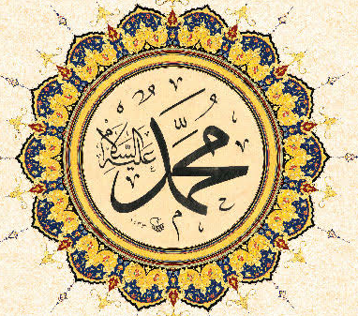](http://www.egitimhane.com)

**5- Kaza ve Kadere İman :** Her şeyin Allah’ın bilgisi ve dilemesi ile gerçekleştiğine iman etmektir. **Ka­der**, Allah’ın (c.c.) varlıkları ölçülü, uyumlu, düzenli bir şekilde yaratması; ilmiyle olmuş ve olacak her şeyi bilmesi anlamına gelir. Allah’ın evrende gerçekleşecek olayları belli yasalar çerçevesinde takdir etme­si **kaderdir**. Takdir edilen olayların zamanı geldiğinde gerçekleşmesi ise **kaza**olarak adlandırılır. Hayır ve şerrin yani iyiliğin ve kötülüğün de Allah’tan belli bir ölçüye göre gelmesine iman etmektir.

**6- Ahirete (Ahiret Gününe) İman :Ahiret**, sözlükte “**son, sonra olan, son gün**” anlamlarına gelir. Ahiret hayatı, dünya hayatından sonra başlayıp ebedî olarak devam edecek olan hayattır. Ahiretin varlığına inanmak, İslam’ın inanç esaslarından biridir. Bu inanca göre bütün insanlar kıya-metin kopuşundan sonra ahirette ye­niden diriltilecektir. İnsanlar **mahşer** denilen yerde toplanacak, dünyada yaptıklarından sorguya çekilecektir.Allah’a (c.c.) ve onun bildirdiklerine inanmayanlar ile kötülük yapanlar cehennemde cezalandırılacak, inanıp yararlı işler yapanlar ise cennet ile ödüllendirileceklerdir.**Cennet ve Cehennem** vardır. İkisi de sonsuzdur.

**İSLAM’IN ŞARTLARI**

**İslam,** sözlükte **‘’Kurtuluşa erme, güven, barış ve emniyette olma’’** anlamlarına gelir. Dini anlamda ise **İSLAM**: Allah tarafından peygamberlerin sonuncusu Hz. Muhammed’e (S.A.V) bildirilerek bütün insanlığa gönderilen son ilahi dine **İslam** denir. İslam dinini kabul eden kişiye **MÜSLÜMAN** denir. **Dinin amacı**: İnsanları dünyada ve ahirette mutlu etmektir. *Bizim dinimiz: **İSLAMİYET = MÜSLÜMANLIK** ‘tır.

İslam dininin beş temel esası vardır. Bunlara **İslam’ın Şartları** denir. İslamın şartları şunlardır:

**1**- Kelime-i Şehadet getirmek**2-** Namaz kılmak

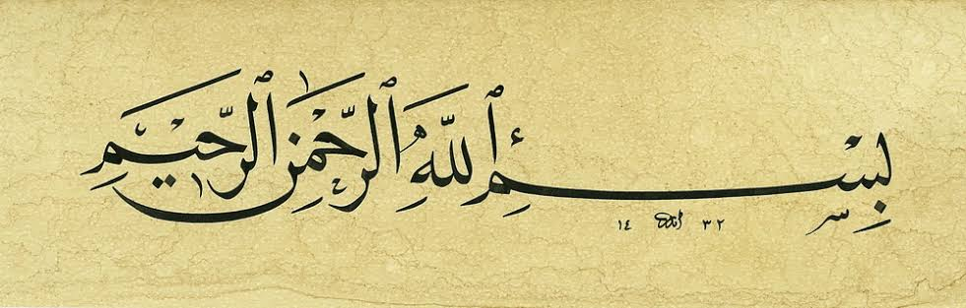

**3**- Zekât vermek**4**- Oruç tutmak**5**- Hac etmek

**1- Kelime-i Şehadet Getirmek**  
İslam dininde bir kimsenin Müslüman olabilmesinin ilk şartı **kelime-i şehadet** sözünü kalpten tasdik ederek dil ile söylemektir.**Kelime-i Şe­hadet** ile aynı anlama gelen başka bir söz de **Kelime-i Tevhid** ifadesidir. **Kelime-i Şe­hadet** ile **Kelime-i Tevhid**İslamiyet’in özüdür.

**Kelime-i Şehadet:“Eşhedü en lâ ilâhe illallâh ve eşhedü enne Muhammeden abdühû ve resûlüh**.” cümlesiyle ifade edilir. An­lamı: “Şahitlik ederim ki Allah’tan başka ilah yoktur. Yine şa­hitlik ederim ki Hz. Muhammed (s.a.v.) onun kulu ve elçisidir.”

**Kelime-i Tevhid:**“**Lâ ilâhe illallah Muhammedün Resûlullah**.” olarak söylenir. “Allah’tan (c.c.) başka hiçbir ilah yoktur. Hz. Muhammed (s.a.v.) onun elçisidir.” anlamına gelir. **Tevhid**; birlik, birleme anlamına gelir. Bu kelime Allah (c.c.) inancının en kısa ve en özlü ifadesidir. Bizim dinimizin (İslamiyet’in)temeli: **Tevhid İnancı’na** (Allah’ın varlığına ve birliğine inanmaya) dayanır.

**2- Namaz Kılmak**

İslam’ın temel esaslarından biri namaz kılmaktır. Namaz; **sabah, öğle, ikindi, akşam ve yatsı** olmak üzere günde beş vakit yerine getirilmesi dinimizce buyrulan bir ibadettir. **Akıllı ve ergenlik çağına gelmiş**her Müslüman, namaz kılmakla yükümlüdür. Namaz ibadeti Allah rızası için yapılır.**Namaz dinin direğidir**. Namaz kılmamak en büyük günahlardan biridir. Allah Kur’an-ı Kerim’in pek çok ayetinde ina­nanların namaz kılmasını emreder. Namaz kılan kişi Allah’ı anar, O’na şükreder, O’ndan yardım ister. Kalbi huzurla dolar, kendini mutlu hisseder, kötü davranış-duygu ve düşüncelerden uzaklaşır. Aldığı abdestlerle de eli, ayağı, yüzü tertemiz olur.

**3- Zekât Vermek**  
Dinî ölçülere göre zengin sayılan Müslümanların, mal veya paralarının belirli bir bölümünü yılda bir kez ihtiyaç sahiplerine ibadet niyetiyle vermelerine **zekât** denir.**Akıllı, ergenlik çağına girmiş ve zenginMüslümanlar** zekât vermekle yükümlüdür. Kur’an-ı Kerim’de zekât vermeyi emreden birçok ayet yer alır.**Verilecek zekatın ölçüsü ve miktarı kişinin sahip olduğu mal varlığına göre değişiklikgösterir.Zekat**, toplumsal yardımlaşma ve dayanışmayı arttırır. Cimrilik ve bencillik duygularını yok eder. **Zekat,** zengin ve fakir arasında köprü kurarak, yardımlaşma duygusuyla beraber huzur ve barış ortamı sağlar. Bu da toplumda ekonomik dengenin oluşmasını sağlar.

**4-Oruç Tutmak**

**Oruç,**tan yerinin ağarmasından gün batımına kadar Allah (c.c.) rızası için hiçbir şey yiyip içmeme ve orucu bozan her türlü davranıştan uzak durmaktır. İslam’da **akıllı ve ergenlik çağına ulaş­mış**, **sağlıklı** Müslümanlar ramazan ayında oruç tutmakla yükümlüdür. Ramazan orucu, İslam’ın temel esaslarından biridir. Ramazan ayında, bir ay oruç tutmak farzdır. Tutmamak büyük günahtır. Oruç tutan insan kötü söz ve davranışlardan uzak durur. Merhametli, yardımsever ve sabırlı olur.

**5- Hac Gitmek**

İslam’ın beş temel şartından biri de hacca gitmektir. **Hac,** Mekke’de bulunan Kâbe’yi ve belirli kutsal yerleri, hac aylarında haccın gereklerini yerine getirerek ziyaret etmektir.Akıllı, sorumlulukçağına gelmiş, sağlıklı ve maddi durumu iyi olan Müslümanların ömürlerinde bir defaömründe bir kere, Kâbe-i şerifi tavaf etmesi ve Arafat’ta durması farzdır.

KUR’ÂN-I KERİM

Kur’an-ı Kerim ilk olarak Arap toplumuna indirildiği için orijinal dili Arapçadır. Kur’an, Arapça indirilmesine rağmen herkes onu okuyup anlasın diye hemen hemen bütün dünya

dillerine çevrilmiştir. Başka dillere çevirisine “**meal”** denir. Kur’an; **ırk, renk, dil, milliyet ayrımı gözetmeksizin** tüm insanlığa hitap eden evrensel bir ilahi kitaptır. Allah (c.c.) tarafından Peygamber Efendimiz Hz. Muhammed’e (s.a.v.) vahyedilmiştirve **son ilahi** kitaptır. **Baştan sonaAllah’ın sözüdür**.Yüce kitabımız Kur’an, bölümler hâlinde ve belli bir süreç içerisinde indirilmiştir. Bu durum Kuran-ı Kerim’in anlaşılmasını ve uygulanabilmesini kolaylaştırmıştır. Kuran-ı Kerim’in tek bir harfi bile değişmemiştir ve sonsuza kadar Allah’ın koruması altındadır. Allah, Kur’an-ı Kerim’i göndererek bize, kendisine niçin ve nasıl ibadet etmemiz gerektiğini de öğretmiştir. Kur’an, insanları huzur ve mutluluğa kavuşturacak emir ve öğüt­leri içerir. *Allah’ın peygamberler aracılığıyla gönderdiği her türlü ilahi mesaja **vahiy** denir. *Kur’an-ı Kerim, Peygamberimiz(s.a.v.)’e **vahiy** yoluyla indirilmiştir.

*Kur’an-ı Kerim, Peygamberimiz(s.a.v.)’e **610 yılı, Ramazan ayı*Kadir Gecesi’nde*** indirilmeye başlanmıştır. İlk vahiy geldiğinde Peygamberimiz(s.a.v.) **40** yaşındaydı.

*İlk vahiy, **Mekke** şehri, **Nur** Dağı, **Hira** Mağarası’nda indirilmiştir. *Kur’an-ı Kerim, parça parça **23 yılda** indirilmiştir.

*Peygamberimize vahiy geldiği zaman peygamberimiz, gelen vahyi hemen Müslümanlara bildirirdi.Gelen vahiyler, **vahiy katipleri** tarafından yazıya geçirilir, yazıldıktan sonra özel bir sandık içinde saklanırdı.

*Yazı malzemesi olarak genelde deri, bazen de taş, ağaç kabuğu vb. malzeme­ler kullanılırdı.

*Yazıya geçirilmenin yanında yüzlerce insan tarafından hemen ezberlenirdi. Kur’an ayetleri, bu şekilde hem **ezberlenerek** hem de **yazılarak korunmuş**tur. Peygamberimiz(s.a.v.), vefat ettiğinde Kur’an ayetleri bir kitap halinde bir arada bulunmuyordu.Peygamberimiz(s.a.v.)’in vefatından sonra, **Hz.Ebubekir** çok titiz bir çalışma sonucuKur’an ayetlerini kitap halinde **bir araya** getirdi. Bu ilk Kur’an’a **“Mushaf”** adı verilir. **Hz.Osman** da Kur’an’ı **çoğaltarak** belli başlı merkezlere göndermiştir.

[](http://www.egitimhane.com)

Kutsal kitabımızda yer alan ayet ve surelerin bir diziliş sistemi, kendine has bir sıralaması ve adlandırması vardır. Kur’an-ı Kerim; **ayet, sure, cüz** gibi bölümlerden oluşur. Buna da **Kur’an’ın iç düzeni** denir.

**1.AYET :** Kur’an-ı Kerim’in surelerini oluşturan her bir cümlesine **ayet** denir. Kur’an’da çeşitli uzunluklarda yaklaşık **6666** ayet vardır. Ayetler “**durak**” adı verilen ve ayet numaralarının yazılı olduğu işaretlerle birbirinden ayrılır. Her ayetin kendi içinde anlam bütünlüğü vardır. Kur’an’ın **en uzun** ayeti **Bakara** Suresi’nin **282.ayeti**dir. Bazı ayetler birkaç harften oluşurken bazıları ise bir sayfanın tamamını kaplar. Özel isme sahip olan ayetler de vardır. Ayete’l Kürsi gibi. İlk inen ayetler **ALAK** Suresi’nin ilk beş ayetidir. İlk ayette ise Allah (c.c.)**OKU** emrini vahyetmiştir. Peygamberimiz(s.a.v.) **23 yıllık peygamberlik** döneminin **13 yılını Mekke’de10 yılını iseMedine’de** geçirmiştir. Mekke’de inen ayetlere **“Mekki Ayet”,** Medine’de indirilen ayetlere **“Medeni Ayet”** adı verilir.

**2. SURE:**Kur’an-ı Kerim’de başı ve sonu belli olan, farklı sayıda ayetlerden oluşan bölümlerine **SURE** denir. Kur’an’da **114** sure vardır. Sureler “besmele” ile birbirinden ayrılır. **Tevbe suresi** dışında tüm surelerin başında besmele vardır. Surelerin her birinin özel bir ismi vardır. Bu isimlerini içinde geçen olay, konudan, peygamberlerin isminden, surede bahsedilen canlıdan, önemli bir kişi veya topluluk isminden alır. **Cuma Suresi, Lokman Suresi, Fil Suresi** gibi…

**\*Besmele”** Kur’an’ın **anahtar**ı, **“Fatiha** suresi” ise **kapısı**dır. **\***Kur’an-ı Kerim’in **ilk** suresi **Fâtiha** suresidir. Son suresi **Nâs** suresidir.

**\***Kur’an’ın **en uzun** suresi **Bakara** suresidir.**En kısa** suresi ise **Kevser** suresidir.

*Kur’an’ın **kalbi** sayılan sure; **Yasin** suresidir.**Not:**Kur’an-ı Kerim’in sonunda surelerin **fihristi** yer alır. Burada surelerin adı, numarası ve hangi sayfada olduğu bilgisi belirtilir.

**3. CÜZ:**Cüz, **kelime olarak parça, bölüm, kısım** anlamına gelir. Kur’an-ı Kerim’inyirmi sayfadan oluşan her bölümüne **cüz** denir. **Kur’an-ı Kerim 30 cüzden oluşur.** Her cüz sayfa kenarında bulunan gül şeklindeki bir işaretle birbirinden ayrılır. Bu işarete **cüz gülü** denir.Kur’an-ı Kerim’in cüzlere ayrılması okuyanlar ve ezberleyenler için kolaylık sağlar.

[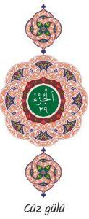](http://www.egitimhane.com)

**\***Kur’an’ı **baştan sona** okuyup bitirmeye **“hatim”** denir.

**\*Mukabele:** Bir kişinin Kur’an’ı okuyup diğerlerinin onu takip etmesidir.

*Kur’an’ın **tamamını ezbere** bilenlere **“hafız”** denir

**ÂMENTÜ DUASI**

“Âmentü billâhi ve melâ iketihî ve kütübihî ve rusülihî ve’l-yevmi’l-âhi­ri ve bi’l-kaderi hayrihî ve şerrihî minallâhi teâlâ ve’l-ba‘sü ba‘de’l-mevti hakkun. Eşhedü enlâ ilâhe illallah ve eşhedü enne Muhammeden abduhû ve rasûlüh.”

**Emin ÇOBAN** derskitabicevaplarim.com